Postupimská konference a studená válka

Vznik OSN
- jaro 1945
- konference v San Francisku
- v červnu byla založena Organizace spojených národů (OSN) – 51 států
  - světový mír
  - přátelské a rovnoprávné vztahy mezi národy
  - hospodářská a kulturní spolupráce
  - humanitární pomoc

Postupimská konference
- přelom července a srpna 1945
- v německé Postupimi
- představitelé USA, Velké Británie a SSSR
- hlavní otázky
  - poválečné uspořádání Německa
  - obnova válkou poničené Evropy
  - reparace
  - potrestání válečných zločinců
- dohodnuty územní změny v poválečné Evropě
- odsun Němců z ČSR, Polska a Maďarska

Obnova Německa (čtyři D)
- denacifikace
  - likvidace nacistického systému
  - potrestání válečných zločinců
- demokratizace
  - zavedení demokracie
- demilitarizace
  - odzbrojení
- demonopolizace
  - zrušení monopolů, které pomohly nacistům k moci (výroba zbraní)

Další postup
- Norimberský proces
  - listopad 1945 – říjen 1946
  - z 24 obžalovaných představitelů nacistického Německa (SS, NSDAP, gestapo) jich bylo 12 odsouzeno k trestu smrti
- mírové smlouvy
  - 10. 2. 1947 byly podepsány mírové smlouvy USA, Velké Británie, SSSR, Francie a Číny s Bulharskem, Finskem, Itálií, Maďarskem a Rumunskem
- změny hranic a politických systémů

Studená válka
železná opona
- 2 supervelmoci
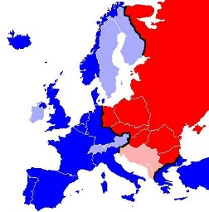
  - USA
  - SSSR
- bipolární svět
- řeč Winstona Churchilla
- sovětizace střední a východní Evropy
- Jugoslávie – vlastní komunismus
  - Josip Broz Tito
- plán hospodářské obnovy Evropy (ERP – European Recovery Program)
= Marshallův plán
  - George Catlett Marshall – americký premiér
- západní Německo
  - sjednocení americké, britské a francouzské zóny -> trizónie
- Stalin odřízl Berlín od zásobování -> letecký most cs.wikipedia.org/wiki/Berlínská_blokáda
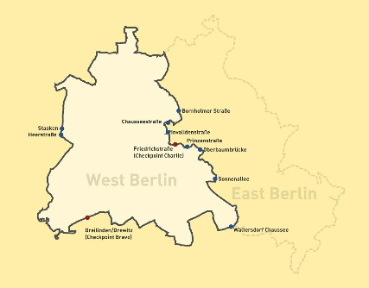
- trizónie -> Spolková republika Německo – SRN
  - hlavní město – Bonn
- sovětská část Německa -> Německá demokratická republika – NDR (DDR)
- železná opona (iron curtain)
  - nepropustná hranice mezi západním a východním blokem
  - Berlínská zeď – část železné opony
- NATO
Berlínská zeď
  - North Atlantic Treaty Organisation
  - vznik 1949
- SSSR vyvinul jadernou bombu
  - díky špionáži v USA
- USA – špionománie
  - McCarthysmus – „hon na čarodějnice“
  - Joseph McCarthy – senátor
- Evropské hospodářské společenství (EHS) × Rada vzájemné hospodářské pomoci (RVHP)
- vznikla Čínská lidová republika
  - Mao Ce-tung
- korejská válka
  - KLDR (podpora SSSR a Číny) útočí na Korejskou republiku (podpora OSN/USA)
- Varšavská smlouva – 1955

